#08 Aufgabe: Enhancement Dokumentation 🡪 <https://xd.adobe.com/view/58713a8b-ff51-4169-bef7-0933c7184f6d-0d22/?fullscreen&hints=off>

**PRIORISIERUNG** **DER FINDINGS**

1. Zweck der jeweiligen Karten nicht auf den ersten Blick deutlich
2. Geldanfrage schon auf der Startseite darstellen (z.B. als Notification)
3. Navigation: Beschriftungen der Icons

+ weitere Findings: Inkonsistenzen, Mehrwert bestimmter Elemente/Boxen, Statistiken ergänzen

**UMSETZUNG**

**Zu 1) Karten**

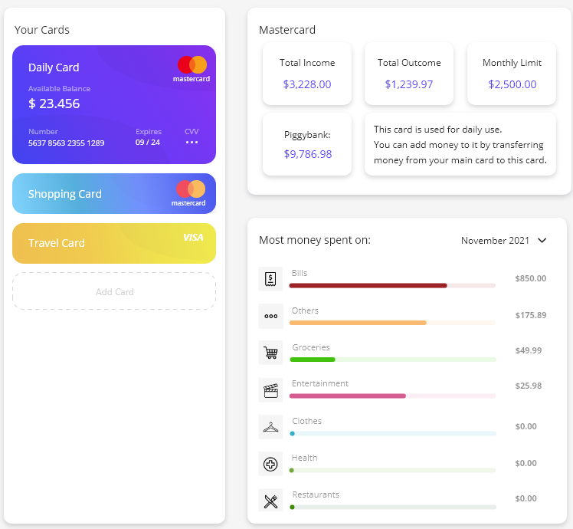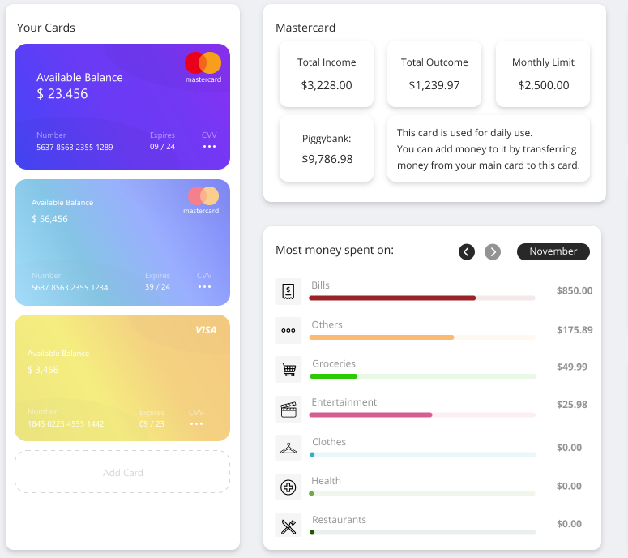Eine Aufgabe des User Testing bestand darin, dass die Nutzer sich über ihre Ausgaben im Monat September zu informieren, im speziellen die Ausgaben auf der Reisekarte. Hier trat bei allen Nutzern das Problem auf, dass sie nicht sofort erkannt haben, welche Karte die Reisekarte ist. Die Nutzer haben sich gewünscht, dass der Zweck der jeweiligen Karte auf einen Blick deutlich wird und sich auch die Informationen (in den Widgets) zu der Karte anpassen.

Vorher Nachher

**Zu 2) Geldanfrage**

Eine weitere Aufgabe bestand darin, die Geldanforderung von Lennard zu begleichen. Hier wussten die Nutzer nicht so recht, wo sie suchen mussten, da die Geldanforderung auf der Startseite nicht angezeigt wurde. Nachdem die Nutzer sich auf die Unterseite Activities navigiert haben, ist ihnen die Geldanfrage ins Auge gesprungen. Der Wunsch bestand darin, dass auf der Startseite darauf aufmerksam gemacht wird, dass es eine offene Anfrage gibt. Wie in den Nachher Aufnahmen zu sehen, wurde der Glocke eine rote eins gegeben, die verdeutlicht, dass es eine offene Nachricht gibt. Klickt man auf die Glocke öffnet sich eine kleine Übersicht mit den vergangenen sowie offenen Nachrichten, hier verdeutlicht mit der roten eins und dem Text in fett.

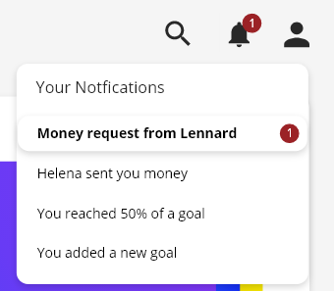Ein Bild, das Text enthält.
Vorher Nachher

**Zu 3) Navigation**

Damit die Nutzer sich besser durch die Seiten navigieren können, ist es sinnvoll den Seitennamen ebenfalls im Menü anzuzeigen. Wie auf dem Nachher-Bild zu sehen, schiebt sich der Name der jeweiligen Seite beim hovern unter das Icon und gibt dem Nutzer zu verstehen, um welche Seite es sich handelt.

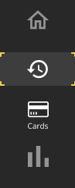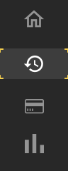Vorher Nachher

**Weitere Verbesserungen:**

* **Inkonsistenzen bei verschiedenen Elementen (Sende-Buttons, Vor/Zurück, Hover-Effekte) vereinheitlicht**

Ein Bild, das Text enthält.

Vorher Nachher



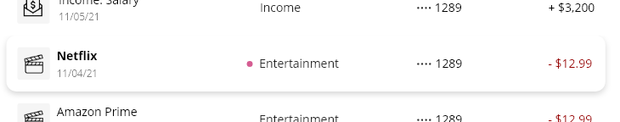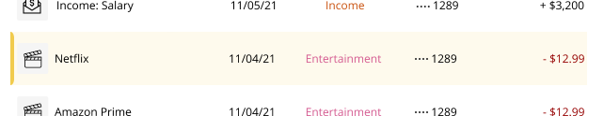

* **Categories haben keinen Mehrwert für den Nutzer, Kalender dargestellt, der die Tage mit Ausgaben anzeigt (andere Übersicht)**

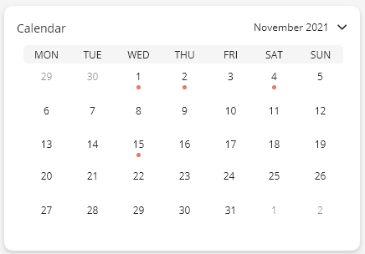

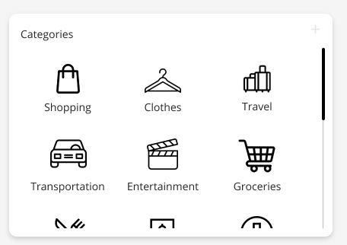Vorher Nachher

* 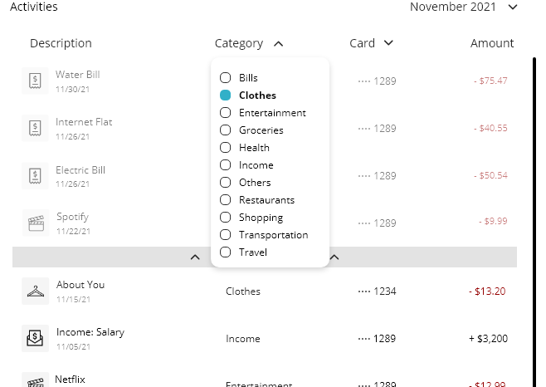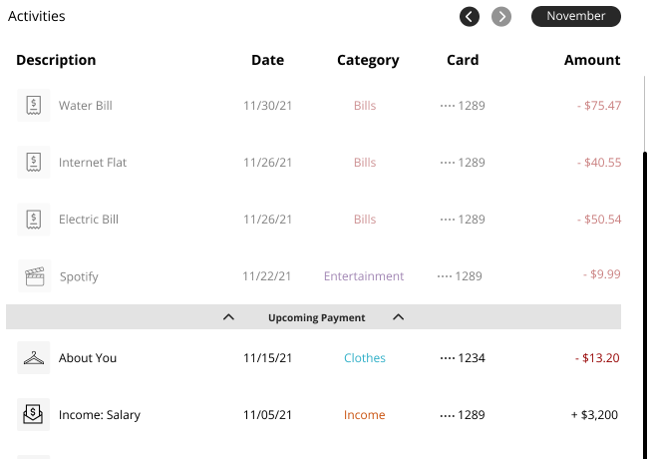**Filterung in den Activities nach Karten und Kategorien**

Vorher Nachher

* 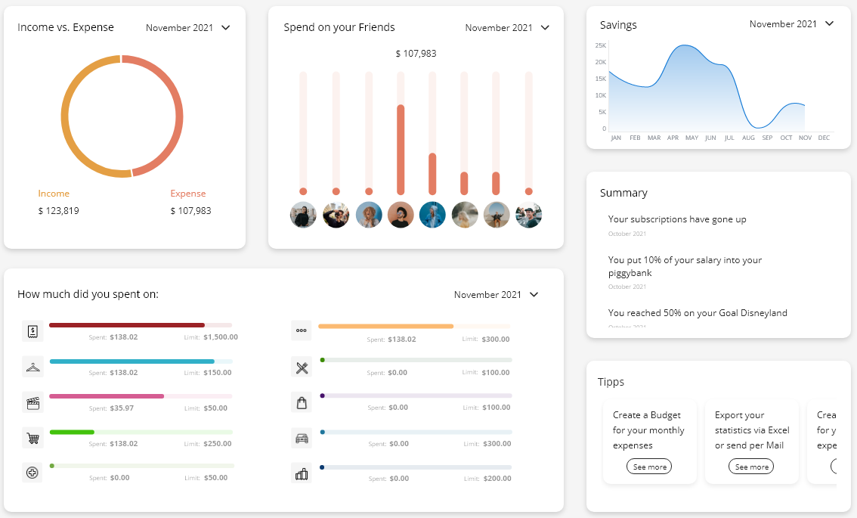**Statistiken**